ТОГДА / СЕЙЧАС
Бани
42.87231, 74.61811
Тогда · Фрунзе
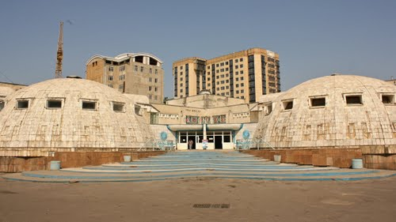
Сейчас · Бишкек


ПИШПЕК
Бул доор боюнча маалымат азырынча табыла элек
42.87231, 74.61811

Фотография пока не добавлена
КЫРГЫЗЧА
Бул доор боюнча маалымат азырынча табыла элек.

ФРУНЗЕ
Ванналар
42.87231, 74.61811
Бани
КЫРГЫЗЧА Ванналар
﻿ Ванналар 200 орундуу “Жыргал” мончо-терапевттик комплекси. Долбоордун архитекторлору А Согонов, Ш. Насыпкулов, С Белянчиков.
Булак: https://bimap.su/description/frunze/443_Jyrgal.txt · BIMAP
Фотографии и материалы принадлежат их авторам; лицензия не указана

БИШКЕК
Бул доор боюнча маалымат азырынча табыла элек
42.87231, 74.61811
Современный вид; дата публикации в 2GIS · Tibor Melkner
КЫРГЫЗЧА
Бул доор боюнча маалымат азырынча табыла элек.
Булак: https://2gis.kg/bishkek/firm/70000001019361759/tab/photos · 2GIS
Фотография пользователя 2GIS; права принадлежат автору. Изображение показывается по внешней ссылке на 2GIS.

